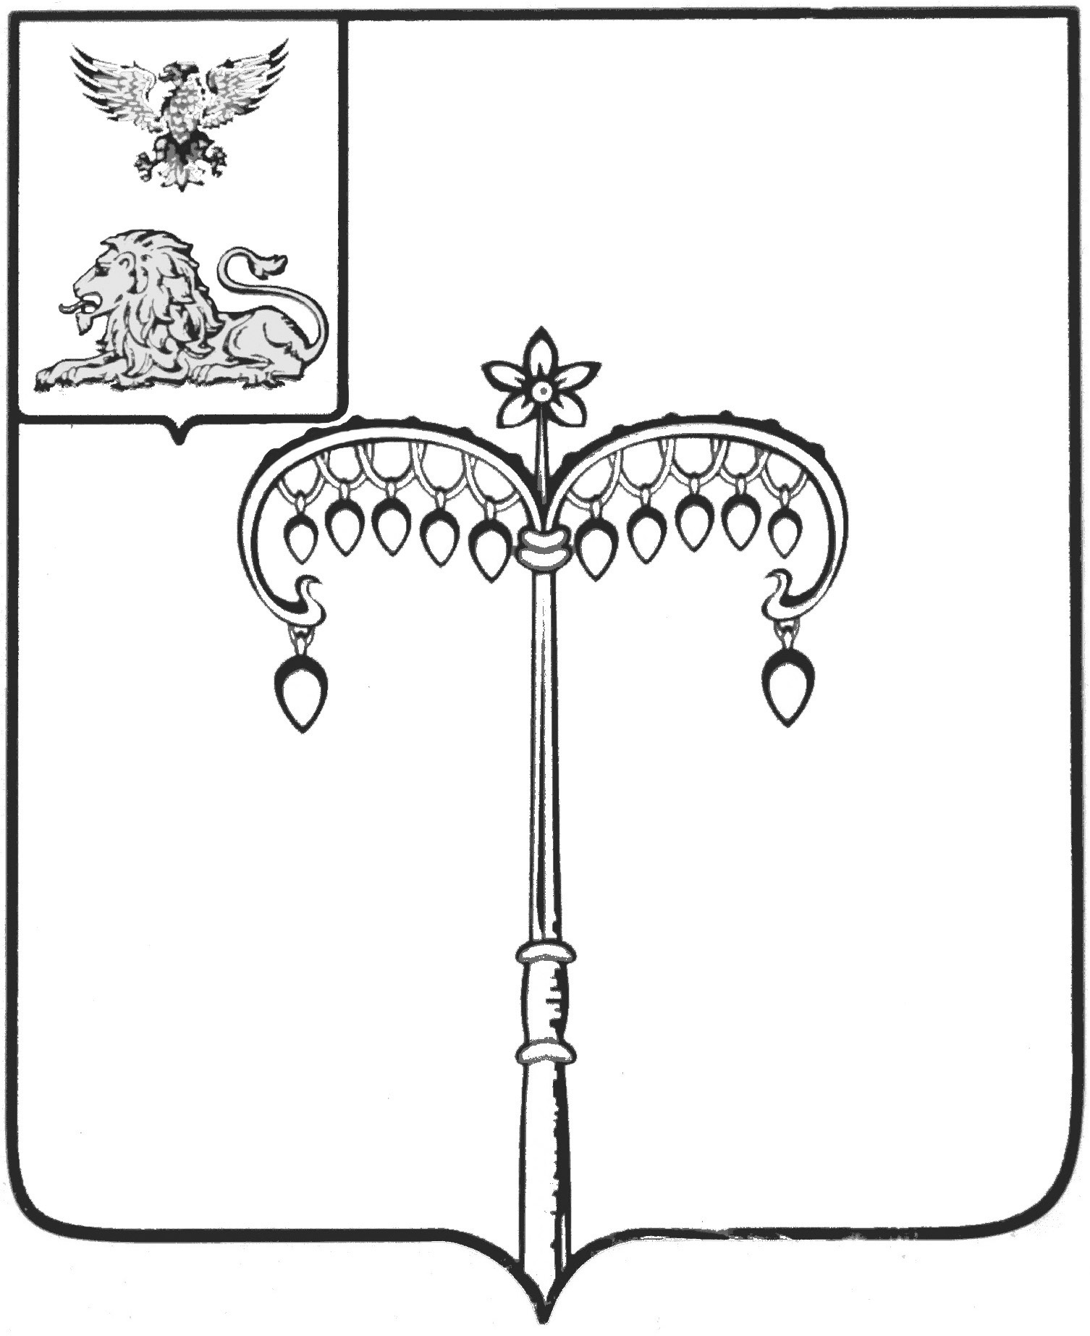

ИЗБИРАТЕЛЬНАЯ КОМИССИЯ МУНИЦИПАЛЬНОГО
ОБРАЗОВАНИЯ МУНИЦИПАЛЬНОГО РАЙОНА
«КРАСНОГВАРДЕЙСКИЙ РАЙОН»

ПОСТАНОВЛЕНИЕ
Бирюч

29 мая 2020 года № 47/459-3

Об итогах проведения районного конкурса рисунков (плакатов) среди обучающихся общеобразовательных учреждений Красногвардейского района на тему «Мы – будущие избиратели»

Заслушав информацию председателя конкурсной комиссии, председателя избирательной комиссии муниципального образования муниципального района «Красногвардейский район» В.И. Богуновой «Об итогах проведения районного конкурса рисунков (плакатов) среди обучающихся общеобразовательных учреждений Красногвардейского района на тему «Мы – будущие избиратели», избирательная комиссия отмечает, что проведенные в соответствии с постановлением избирательной комиссии района от 27 января 2020 года №42-375/3 «О проведении районного конкурса рисунков (плакатов) среди обучающихся общеобразовательных учреждений Красногвардейского района на тему «Мы-будущие избиратели» I и II этапы районного конкурса имели целью повышение уровня правовой культуры будущих избирателей, их подготовку к сознательному участию в выборах, реализацию творческого потенциала молодежи, повышение интереса к избирательному процессу.
Для проведения II этапа районного конкурса была сформирована конкурсная комиссия, в состав которой вошли члены избирательной комиссии района, представители управления образования.
В конкурсную комиссию II этапа районного конкурса представлены 19 конкурсных работ из 10 общеобразовательных учреждений.
Рассмотрев протокол заседания конкурсной комиссии по подведению итогов районного конкурса рисунков (плакатов) среди обучающихся общеобразовательных учреждений Красногвардейского района на тему «Мы – будущие избиратели» (прилагается), избирательная комиссия
муниципального образования муниципального района «Красногвардейский район» постановляет:
1. Принять к сведению информацию председателя конкурсной комиссии, председателя избирательной комиссии муниципального образования муниципального района «Красногвардейский район» В.И. Богуновой «Об итогах проведения районного конкурса рисунков (плакатов) среди обучающихся общеобразовательных учреждений Красногвардейского района на тему «Мы - будущие избиратели».
2. Присудить:
первое место - Юрьевой Алине, обучающейся 9 класса МБОУ «Сорокинская средняя общеобразовательная школа» (руководитель – Белоножко Инна Ивановна);
второе место - Фисенко Лилии, обучающейся 10 класса МБОУ «Палатовская средняя общеобразовательная школа» (руководитель – Атанова Ольга Николаевна);
третье место - Ивановой Виктории, обучающейся 8 класса МБОУ «Стрелецкая средняя общеобразовательная школа» (руководитель – Черноусова Екатерина Митрофановна).
3. Предложить управлению образования администрации района, руководителям общеобразовательных учреждений района, обучающиеся которых не приняли участие в конкурсе, активизировать работу по привлечению обучающихся к участию в мероприятиях по повышению правовой культуры будущих избирателей.
4. Разместить настоящее постановление на официальном сайте органов местного самоуправления муниципального района «Красногвардейский район» в разделе «Избирательная комиссия».
5. Контроль за исполнением настоящего постановления возложить на председателя избирательной комиссии муниципального образования муниципального района «Красногвардейский район» В.И. Богунову.

Председатель ИКМО
Красногвардейского района В.И. Богунова

Секретарь ИКМО
Красногвардейского района О.А. Нефедова

